Кругова Лика Павловна
^{(Фамилия Имя Отчество)}
ОСНОВНАЯ ИНФОРМАЦИЯ:
Дата рождения: | 14.12.2004 | 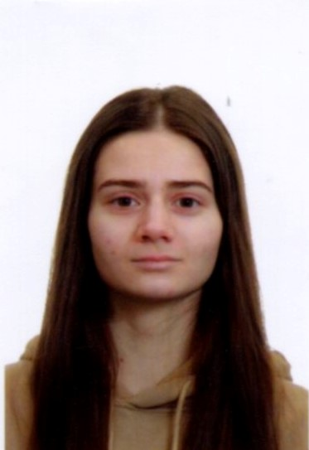
Семейное положение: | не замужем
Место жительства: | г.Хабаровск
Телефон: | 89085798726
E-mail: | krugova04@bk.ru
ЦЕЛЬ: | Получение работы менеджер по продажам
ОБРАЗОВАНИЕ:
Период  обучения | Название  учебного  учреждения | Специальность/профессия
2020-2023 | КГА ПОУ «Хабаровский технологический колледж» | Коммерция (по отраслям)
ДОПОЛНИТЕЛЬНОЕ ОБРАЗОВАНИЕ:
Название пройденного курса | Название организации, проводившей курсы | Год окончания
Выполнение работ по профессии «кассир торгового зала» | Краевое государственное автономное профессиональное образовательное учреждение «Хабаровский технологический колледж» | 2022

Опыт работы,  Практика: | Производственная практика:  (ИП Черник) Basconi– продавец-консультант 2021г  (ООО “Санвэй”) Санвэй – продавец-консультант 2022г
Данные о курсовых и дипломных работах: | Курсовые работы:  МДК 01.02 Организация торговли «Организация приемки товаров по качеству и пути ее совершенствования»  МДК 02.02 АФХД «Анализ формирования и использования прибыли на предприятии»  МДК 03.02 Товароведение «Факторы, формирующие и сохраняющие качество кожаной обуви»  ВКР «Характеристика ассортимента, оценка качества хлеба и хлебобулочных изделий»
Профессиональные навыки: | -умение работать с кассовой техникой  - выкладка товара по ротации  - Способность работать с документами  - умение работать с людьми
Дополнительные навыки: | - ответственность  - стрессоустойчивость
Личные качества: | - коммуникабельность  - общительность  - самостоятельность  - быстро обучаемость  - организованность

